**Proyecto Análisis de la Volatilidad del Tipo de Cambio USD/MXN durante las crisis en México**

El presente proyecto tiene como objetivo analizar la **volatilidad del tipo de cambio** (TC) en la relación dólar estadounidense vs peso mexicano **(USD-MXN)** durante los **periodos de crisis** por los que ha atravesado México desde 1992 hasta mayo del 2020. Este interés surge de la curiosidad de

1. descubrir el **comportamiento del mercado cambiario** en estos periodos denominados de crisis, y
2. **describir las posibles relaciones** que existen entre ambos.

En el caso de México, la fluctuación del mercado cambiario se mide con respecto a la apreciación / depreciación del peso mexicano (MXN) con respecto otras monedas, principalmente, el dólar estadounidense (USD). Esta variación puede afectar positiva o negativamente a la economía mexicana y a sus diversos sectores.

México ha contado con diversos regímenes cambiarios, el **régimen actual**, implementado en el 22 de diciembre de **1993**, es llamado de **libre flotación**, lo cual quiere decir que el valor del tipo de cambio depende de la oferta y la demanda en el mercado, por tanto, son estas fuerzas las que determinan la paridad que hay con respecto al USD.

La determinación de los periodos de **crisis** que ha tenido México, se hará a partir de un análisis político, económico y social del contexto mexicano de 1992 a mayo del 2020 para determinar eventos sustantivos que puedan considerarse como periodos de crisis, ya sea que **su origen haya sido interno o en el exterior**.

Finalmente, con base en los históricos del TC se realizará una **estimación de la futura volatilidad** que tendrá el tipo de cambio el resto del 2020.

Fuentes de información:

Se utilizará el registro de datos del TC UXD/MXN del **Banco de México** y del sitio web **investing.com**, ya que se busca contar con la perspectiva de una fuente oficial y una privada.

**Metodología**

1. Obtener los históricos el TC USD/MXN de 2 fuentes diferentes.
2. Analizar la varianza diaria, semanal, mensual, bimestral, trimestral, semestral, anual y sexenal.
3. Identificar los posibles periodos de crisis que impactarán en el mercado cambiario en México, haciendo una revisión del contexto político, social y económico.
4. Realizar series de tiempo para identificar en qué momentos hay más varianza.
5. Comparar si los periodos identificados como crisis en el análisis del contexto político-económico-social son identificables en la volatilidad mostrada en el tipo de cambio.
6. Analizar la volatilidad del TC antes, durante y después del periodo de crisis.
7. Estimar la volatilidad esperada en el resto del 2020 a partir del 1° de julio.

|  |  |  |  |  |  |  |  |
| --- | --- | --- | --- | --- | --- | --- | --- |
| Año o periodo | Suceso | min | med | Mean | max | desv | var |
| 1992 | Inicio de la “libre flotación” | 3.0610 | 3.1020 | 3.0950 | 3.1430 | 0.02426900 | 0.00058898 |
| 1993 | Año de control |  |  |  |  |  |  |
| 1994 | Año de levantamiento del EZLN / Asesinato de Colosio y Ruiz Massieu | 3.1050 | 3.3770 | 3.3760 | 5.7630 | 0.28375700 | 0.08051784 |
| 1998 | Año de control | 8.0420 | 8.8970 | 9.1420 | 10.5790 | 0.72542700 | 0.5262437 |
| 2000 | Cambio de partido en el poder presidencial |  |  |  |  |  |  |
| 2005 | Año de control |  |  |  |  |  |  |
| 2008 | Crisis económica subprime | 9.9180 | 10.7010 | 11.1380 | 13.9180 | 1.14607500 | 1.313489 |
| 2009 | Crisis del H1N1 | 12.6000 | 13.3200 | 13.5100 | 15.3700 | 0.59588600 | 0.3550796 |
| 2016 | Año de control | 17.1800 | 18.5100 | 18.6600 | 21.0500 | 0.94311000 | 0.8894559 |
| 2020 ene-jun | Crisis del coronavirus | 18.5700 | 18.8600 | 19.8800 | 25.1200 | 1.87873000 | 3.529625 |

**Sistema financiero**

Es el conjunto de instituciones, mercados e instrumentos en el que se organiza la actividad financiera, para movilizar el ahorro a sus usos más eficientes. El sistema financiero hace que los recursos que permiten desarrollar la actividad económica real -producir y consumir- lleguen desde aquellos individuos a los que les sobra el dinero en un momento determinado hasta aquellos que lo necesitan y facilite compartir los riesgos.

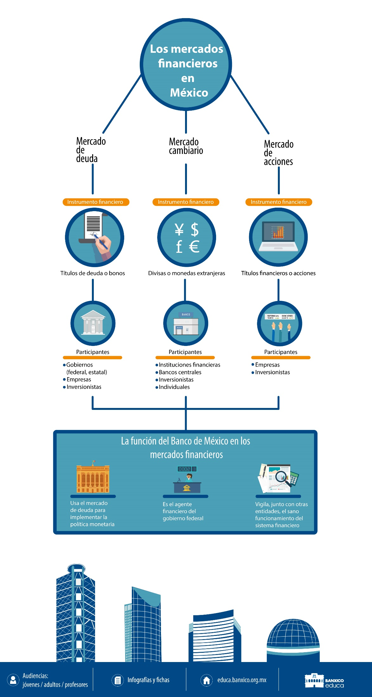

**Mercado Cambiario en México**

Este mercado está inserto en el mercado internacional de divisas. La mayoría de sus operaciones se realizan en el mercado MXN/USD, debido a nuestra vecindad con el país emisor de esta moneda y a la relación estratégica y comercial que se tiene con aquella nación, también porque las actividades en los mercados con otras divisas son comparativamente muy bajas.

Este mercado no está centralizado, por tanto, se pueden realizar operaciones con el MXN en cualquier mercado del mundo donde exista una demanda. Es un mercado que 24/7 cuyas transacciones se realizan electrónicamente.

En México, hay gran cantidad de unidades económicas que comercian divisas, y cada uno de ellas fija un precio de compra y venta de MXN que depende de la oferta y demanda de la divisa. Los intermediarios más comunes son las casas de cambio y los bancos comerciales.

**Tipo de Cambio**

El tipo de cambio es una referencia que se usa en el mercado cambiario para conocer el número de unidades de una moneda de un país que deben pagarse para obtener una moneda extranjera o dicho de otro modo, el número de unidades en moneda nacional que se obtienen al vender una unidad de moneda extranjera.[1]

**Tipo de Cambio FIX**[2]

Todos los días hábiles bancarios a las 12:00 horas, el Banco de México informa el tipo de cambio FIX (Fixed Exchange Rate) o tipo de cambio fijo. Este T.C. está determinado con base en el promedio de las cotizaciones del mercado cambiario (de compra/venta) en transacciones realizadas al mayoreo y para operaciones liquidables, es decir, aquellas que se pueden realizar por la cantidad de moneda extranjera disponible para atender su demanda. Todo ello tras 24 horas de operaciones bancarios.

Esta cifra es publicada también es publicada en el Diario Oficial de la Federación (DOF), con un día hábil bancario de retraso luego de la fecha de su determinación, por ejemplo, si el día 01 de junio de 2020 el T.C. FIX está en 22.9532, el DOF lo publicará el 02 de junio sólo con el propósito de informarlo.

El tipo de cambio FIX se determinará al comparar el precio de la moneda local contra el precio de otra moneda, en el caso de México, dicha comparación se hace generalmente con el USD.

Es decir, el banco central de cada país compra y vende su propia moneda en el mercado de divisas a cambio de la moneda a la que está vinculado, que en este caso sería el dólar.

**Considerandos:**

* Se está estudiando un universo de datos, no una muestra, porque se estudian todos los valores de tipo de cambio del régimen cambiario vigente en México.
  + Si bien ya el TC estaba en libre flotación muy al principio la política cambiaria era de “libre flotación controlada”
* Se está estudiando un tipo de cambio específico (FIX en el caso de Banxico) y otro no determinado (Investing) que resultó de un cálculo.
* La serie de tiempo no es continua, ya que no están en los df los fines de semana y los días feriados oficiales.
* Los df sólo cuentan con dos variables:
  + La fecha de determinación del TC
  + El tipo de cambio de la relación USD/MXN
    - ¿Cuántos pesos mexicanos son equivalente a un dólar estadounidense?
    - Representados en pesos mexicanos con 4 decimales

¿El tipo de cambio es causa y efecto en la economía?

**Determinantes del tipo de cambio**

**Inflación**

Variación en m_y/m_x = inflacion_y – inflación_x

El precio de un activo en Europa es de 200 euros y en Japón es 8,000 yenes. La paridad del tipo de cambio 8,000/200 es de **40**

Es decir:

* 1 euro equivaldría a 40.0000 yenes
* 0.0250 yenes equivalen a 1 euro

Si hay un aumento en un mes en la inflación en Europa del 4% y el nuevo precio es 208 euros, y en Japón la inflación creció 8% y el nuevo precio es de 8,640 yenes. La paridad en el tipo de cambio 8,640/208 sería **41.5384**

**Balanza de pagos**

Cuenta corriente: transacciones de producto y servicios.

Cuenta de capital: entradas y salidas de capital.

Si hay superávit en la cuenta corriente, indica que hay mayor flujo de capital hacia dentro del país.

Si hay déficit en la cuenta corriente, indica que hay mayor flujo de capital hacia afuera del país.

Por tanto, si hay un déficit en la cuenta corriente de forma constante, puede producirse una depreciación de la divisa, ya que tiene que salir un mayor volumen de la divisa al exterior, porque se debe hacer el cambio con otra divisa para hacer los pagos internacionales.

**Tipo de interés**

Cuando la política monetaria de un país determina una subida en las tasas de interés, esto puede influir en la adquisición de la moneda local de esa nación, sobre todo para los inversionistas que busquen adquirir bienes, servicios o deuda con esa moneda.

**Retos**

|  |  |  |  |
| --- | --- | --- | --- |
| **Tipo** | **Descripción** | **Problema** | **Solución** |
| Homogenización | Diferencias entre los valores de los datos | El df_investing contaba con el valor de apertura y cierre, máximos y mínimos del TC en una fecha determinada.  El df_banxico cuenta sólo el valor promedio de la fecha determinada. | Sacar el promedio del valor de apertura y cierre del df_investing para poder hacer un cuadro comparativo entre ambos df. |
| Limpieza / Homogenización | Diferencia en la continuidad de las fechas de los df | El df_investing contaba con valores en todas las fechas, incluyendo fines de semana y días feriados (aunque sólo repetían el TC del día hábil bancario anterior).  El df_banxico contaba sólo con datos en los días hábiles bancarios, y en los fines de semana y días feriados mostraba N/A | Eliminar de ambos df las fechas correspondientes a los fines de semana y los días feriados, para quedarme sólo con los valores dados en días hábiles bancarios. |
| Conceptual | Diferenciar entre 1) razón de cambio, 2) varianza, 3) variabilidad y 3) volatilidad | Usaba indistintamente los términos | **Razón de cambio**: es la medida en que una variable se modifica con relación a otra, compara dos variables a partir de la razón de sus unidades de cambio.  **Varianza** es una medida de dispersión que representa la variabilidad de una serie de datos con respecto a su media.  **Variabilidad** es la cualidad de ser variable.  **Volatilidad** es una medida de riesgo. Resulta de la frecuencia e intensidad con que el precio de un activo cambia en el tiempo dentro de un horizonte específico. |

1. Sitio web de Banxico educa. Consultado 14/06/2020. Disponible en: <http://educa.banxico.org.mx/banco_mexico_banca_central/sist-finc-tipo-cambio.html>
2. <https://www.elcontribuyente.mx/2017/06/que-es-el-tipo-de-cambio-fix/#:~:text=%C2%BFA%20qu%C3%A9%20se%20refieren%20las,del%20ingl%C3%A9s%20Fixed%20Exchange%20Rate.>